PHÒNG GIÁO DỤC VÀ ĐÀO TẠO  TRƯỜNG TH HOÀNG QUẾ  ----------------------  Số: 74/QĐ-THHQ | CỘNG HÒA XÃ HỘI CHỦ NGHĨA VIỆT NAM  Độc lập- Tự do- Hạnh Phúc  Hoàng Quế, ngày 22 tháng 02 năm 2024

QUYẾT ĐỊNH
Về việc công bố công khai thực hiện dự toán thu - chi ngân sách
Quý IV năm 2024

HIỆU TRƯỞNG TRƯỜNG TIỂU HỌC HOÀNG QUẾ
Căn cứ Luật ngân sách nhà nước ngày 25 tháng 6 năm 2015;
Căn cứ Nghị định số 163/2016/NĐ-CP ngày 21 tháng 12 năm 2016 của Chính phủ quy định chi tiết thi hành một số điều của Luật ngân sách nhà nước;
Căn cứ Thông tư số 61/2017/TT-BTC ngày 15 tháng 6 năm 2017 của Bộ tài chính hướng dẫn thực hiện công khai ngân sách đối với đơn vị dự toán ngân sách, các tổ chức được ngân sách nhà nước hỗ trợ;
Căn cứ Thông tư 90/2018/TT-BTC ngày 28 tháng 09 năm 2018 của Bộ tài chính sửa đổi, bổ sung một số điều của Thông tư số 61/2017/TT-BTC ngày 15/6/2017 của Bộ Tài chính hướng dẫn về công khai ngân sách đối với các đơn vị dự toán ngân sách, các tổ chức được ngân sách nhà nước hỗ trợ;
Căn cứ Quyết định số 298/QĐ-PGD&ĐT ngày 27 tháng 12 năm 2022 của Phòng Giáo dục và Đào tạo thị xã Đông Triều “ về việc giao dự toán ngân sách năm 2023”.
QUYẾT ĐỊNH:
Điều 1: Công bố công khai số liệu thực hiện dự toán thu - chi ngân sách Quý IV năm 2023 của Trường tiểu học Hoàng Quế ( Kèm theo mẫu 03 ngày 22 tháng 02 năm 2024).
Điều 2: Quyết định này có hiệu lực kể từ ngày ký.
Điều 3: Bộ phận hành chính kế toán và các bộ phận có liên quan chịu trách nhiệm thi hành Quyết định này./.

Nơi nhận:  - Tổ trưởng VP: công khai;  - Lưu: VP. | 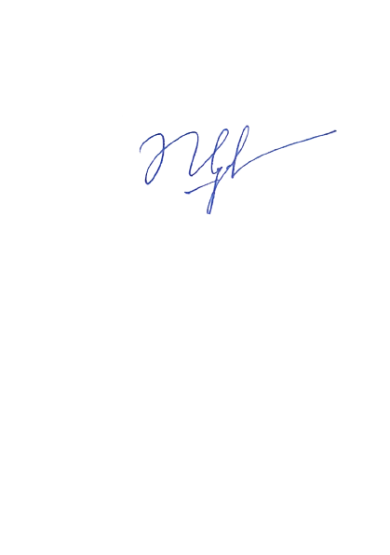    HIỆU TRƯỞNG  Vũ Quế Nga

